Практическая работа № 4
Практическая

СТРОЕНИЕ СТЕРЖНЕВОЙ И МОЧКОВАТОЙ КОРНЕВЫХ СИСТЕМ

Цель работы: изучить особенности строения стержневой и мочковатой корневых систем; выявить: 1) какие бывают виды корней, чем они различаются; 2) чем отличается мочковатая система от стержневой.

Материалы и оборудование: гербарий «Типы корневых систем», проростки фасоли (гороха, бобов, тыквы, капусты), пшеницы (ржи, ячменя, подсолнечника) и т. д.

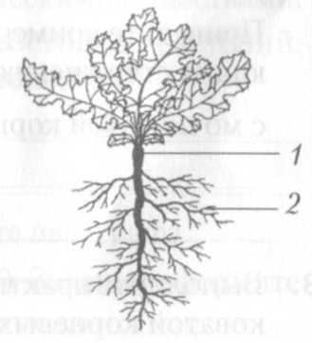
Ход работы
1. Рассмотрите корневую систему фасоли или другого
растения. Определите, какие виды корней её образуют.
Подпишите их на приведенной схеме.
- ________________________________________
- ________________________________________
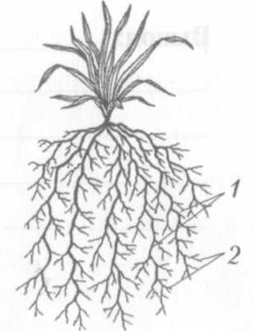
2. Рассмотрите корневую систему растения пшеницы.
Определите, какие виды корней хорошо различимы
в данной клрневой системе. В чём её отличие от
стержневой корневой системы? Подпишите на рисунке
виды корней, характерных для мочковатой корневой
системы.
- ________________________________________
- ________________________________________

3. Корневая система с хорошо выраженным главным корнем называется _______________. Главный корень развивается из корешка зародыша семени. Корневая система, образованная придаточными корнями, называется __________________________________.
Сравните строение двух типов корневых систем. Определите, какая из них лучше приспособлена к выполнению следующих функций:
а) поглощение растворов минеральных веществ из почвы: __________________________;
б) закрепление растения в грунте: _______________________________________________.

4. Рассмотрите гербарные экземпляры или проростки предлагаемых вам растений. Отберите сначала растения со стержневой корневой системой, а затем — с мочковатой корневой системой. Результаты запишите в таблицу.

Типы корневых систем

Тип корневой системы | Виды корней |  |  | Примеры растении
 | главный | боковые | придаточные
Стержневая
Мочковатая
5. На основании полученных результатов сделайте вывод об особенностях строения разных типов корневых систем.
Вывод: ______________________________________________________________________
____________________________________________________________________________________________________________________________________________________________________________________________________________________________________________________________________________________________________________________

